华东师范大学数据科学与工程学院实验报告

课程名称：计算机网络与编程 | 年级：2021级 | 上机实践成绩：
指导教师：张召 | 姓名：彭一珅 | 学号：10215501412
上机实践名称：基于TCP的Socket编程优化 |  | 上机实践日期：2023.4.21
上机实践编号：8 | 组号： | 上机实践时间：9:50

- 实验目的
对数据发送和接收进⾏优化
实现信息共享
熟悉阻塞I/O与⾮阻塞I/O
- 实验任务
将数据发送与接收并⾏，实现全双⼯通信
实现服务端向所有客户端⼴播消息
了解⾮阻塞I/O
- 使用环境
IntelliJ IDEA
JDK 版本: Java 19
- 实验过程
Task1: 继续修改TCPClient类，使其发送和接收并⾏，达成如下效果，当服务端和客户端建⽴连接后，⽆论是服务端还是客户端均能随时从控制台发送消息、将接收的信息打印在控制台，将修改后的TCPClient代码附在实验报告中，并展示运⾏结果。

本任务的目标是仿照server处理client信息的方式，在客户端创建两个新线程，分别收到服务器输入的信息并输出、将输入在客户端的控制台的信息发送给服务器。
首先，由于TCPClient类将printwriter、bufferreader都定义在了类内部，而不是像代码中给出的ClientReadHandler、ClientWriteHandler一样，服务器需要给每个客户端分别定义一个输入流和输出流，而客户端只需要连接一个服务器，保存一对输入输出流即可。因此增加scanner、ServerReadHandler、ServerWriteHandler等对象，方便在内部类中访问它们。
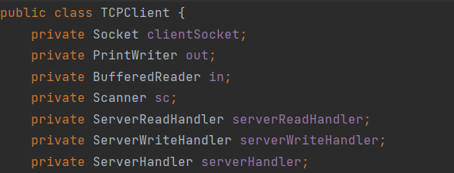
修改startConnection的代码，创建新对象
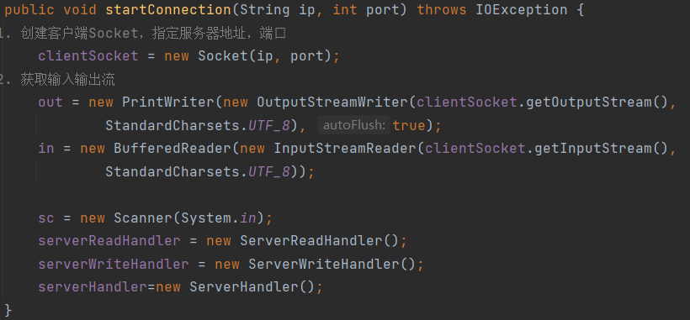
定义ServerReadHandler内部类，创建一个新线程，在循环中等待服务器数据，输出时通过“从服务器读到”来区分，每次读取以空格分割的一段数据，输出在控制台中。
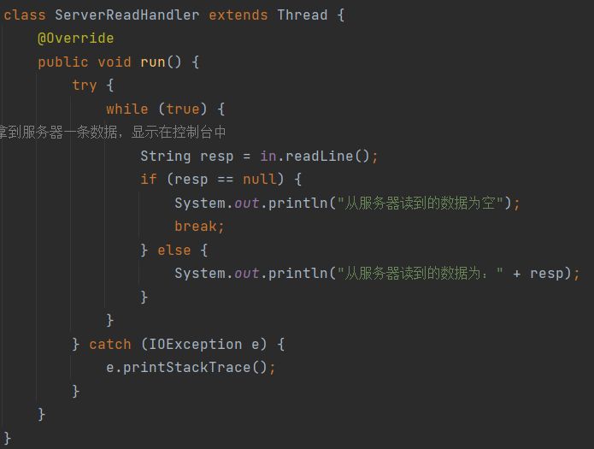
定义内部类ServerWriteHandler，创建一个新线程，在循环中不断读取客户端控制台的内容，发送给服务器。
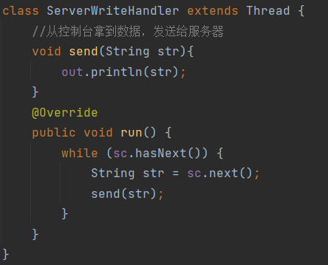
最后，将两个线程的行为汇总到另一个线程ServerHandler中，使主线程等待这两个子线程的结束。
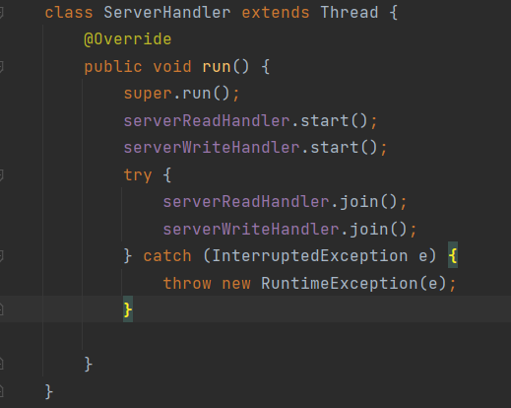
Main函数执行过程中，也使主线程等待handler线程的执行，防止直接关闭客户端。
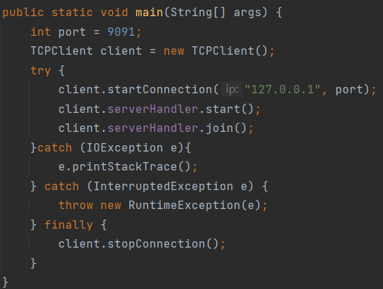
程序运行结果如下：
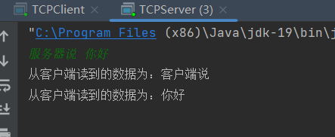
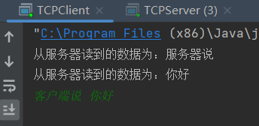
Task2: 修改TCPServer和TCPClient类，达成如下效果，每当有新的客户端和服务端建⽴连接后，服务端向当前所有建⽴连接的客户端发送消息，消息内容为当前所有已建⽴连接的Socket对象的getRemoteSocketAddress() 的集合，请测试客户端加⼊和退出的情况，将修改后的代码附在实验报告中，并展示运⾏结果。
首先，给服务器设置一个列表，保存所有当前建立连接的socket
在每次接收到一个Client连接的时候，将socket加入到列表中
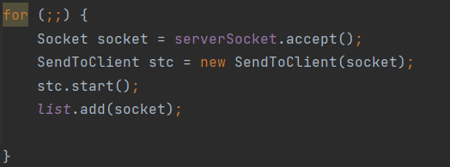
创建SendToClient内部类（此时创建外部类也可以，只是为了方便访问private变量list），用于将list里每个socket的信息发送给客户端。
首先，初始化一个printWriter，记录此进程连接的客户端的socket。
在运行过程中，调用CheckClient进程，然后进入一个忙等待，如果list的长度发生变化，就输出list中每个socket的getRemoteSocketAddress值，并更新长度len
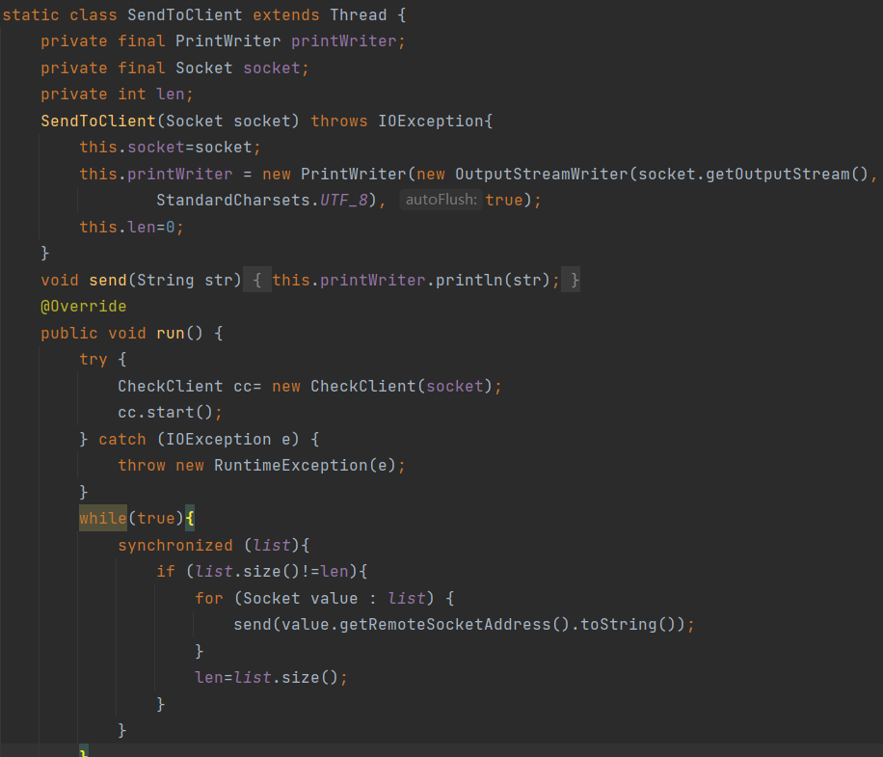
CheckClient类用于检测是否有客户端断开连接，通过读取客户端的输入流，看是否报错来判断。
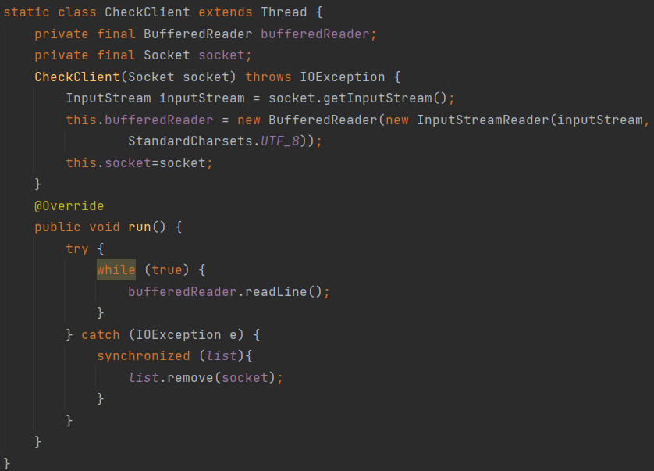
加入一个客户端，输出结果如下：
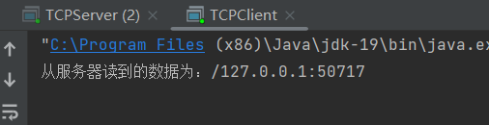
再加入一个客户端，两个客户端分别输出结果如下：
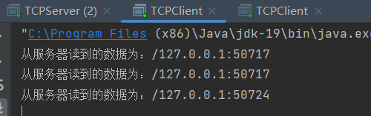
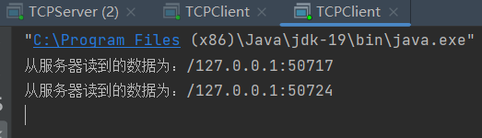
可以看到，第一个客户端连接的端口是50717，第二个是50724，而每当有一个新的客户端与服务器相连，服务器就会把所有客户端的信息都给每个客户端各传送一次。
删除第一个客户端50717，输出结果如下：
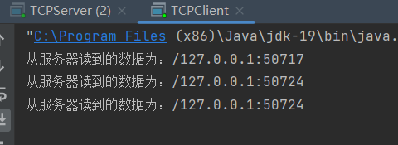
可以看到，服务器感应到了客户端不再连接，list的值发生变化，并向第二个客户端发送了信息。

Task3: 尝试运⾏NIOServer并运⾏TCPClient，观察TCPServer和NIOServer的不同之处，并说明当有并发的1万个客户端(C10K)想要建⽴连接时，在Lab7中实现的TCPServer可能会存在哪些问题。
运行两个server，输出结果如下：
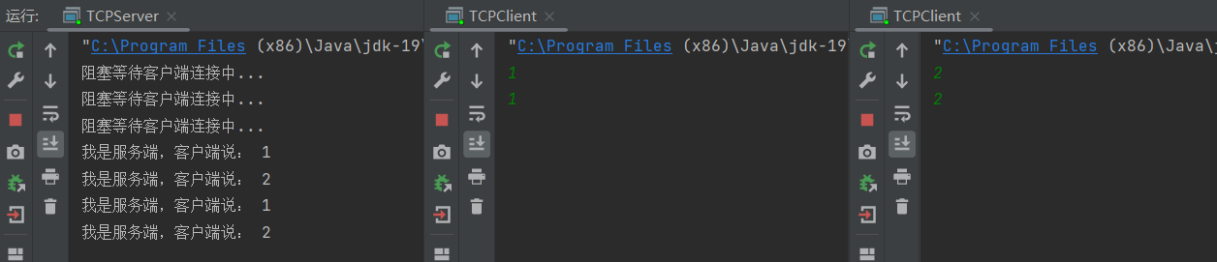
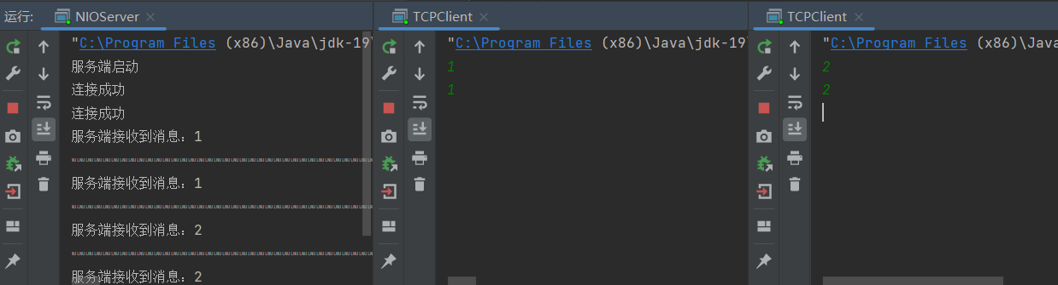
观察代码，对比两者的不同点，可以发现：
1. accept不阻塞
在TCPServer的for循环中，只有有客户端连入了服务器，这个循环才会进行一轮，这是因为accept方法是阻塞的，而在NIOServer中，把serverSocket.configureBlocking设置为false，可以使这个for循环不断执行，每次循环用if条件判断是否有客户端连入。
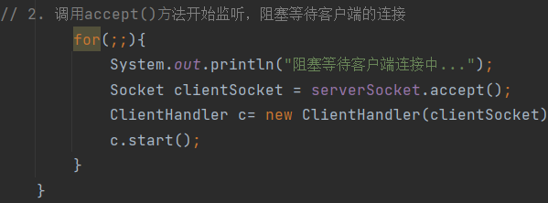
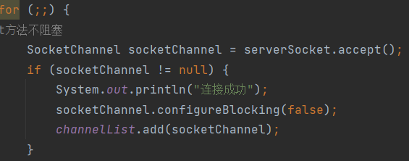
2. read不阻塞
TCPServer每次接收到一个新的连接，就创建新线程处理，而NIOServer没有创建新线程，而是在for循环中嵌套while循环，每次都将所有连接的socket遍历一遍，寻找是否有某个客户端输入了信息，并进行处理。
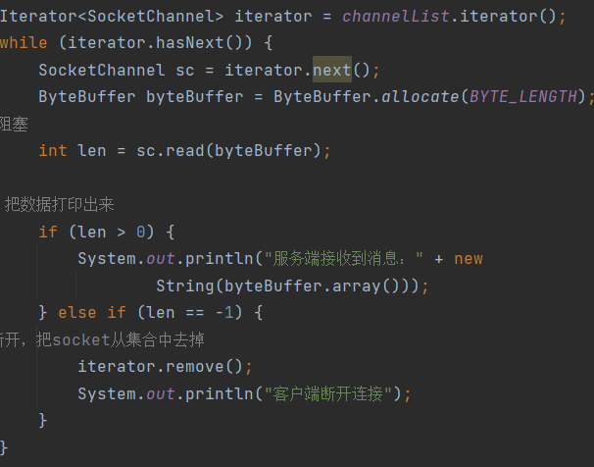
如果有大量客户端想要建立连接，对于阻塞的read来讲，如果没有用多线程来处理，那么如果这个连接的客户端一直不发数据，那么服务端线程将会一直阻塞在 read 函数上不返回，也无法接受其他客户端连接。而为每个客户端创建一个线程，服务器端的线程资源很容易被耗光。因此，NIOServer通过每accept 一个客户端连接后，将socket放到一个数组里，不断遍历这个数组，调用每一个元素的非阻塞read方法，成功用一个线程处理了多个客户端连接。

Task4: 尝试运⾏上⾯提供的NIOServer，试猜测该代码中的I/O多路复⽤调⽤了你操作系统中的哪些API，并给出理由。
1. 调用了select函数，将已连接的 Socket 都放到⼀个⽂件描述符集合，然后调⽤select 函数将⽂件描述符集合拷⻉到内核⾥，通过遍历⽂件描述符集合的⽅式，当检查到有事件产⽣后，将此 Socket 标记为可读或可写， 接着再把整个⽂件描述符集合拷⻉回⽤户态⾥，然后⽤户态还需要再通过遍历的⽅法找到可读或可写的 Socket，然后再对其处理。
这一部分代码将channel注册到selector，然后selector函数在内核中遍历每一个socket，readycount表示select函数选出来列表中需要被accept的个数
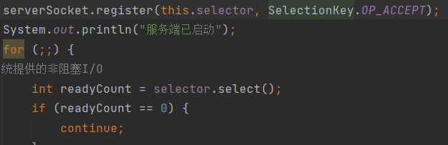
在accept方法中，又监听了可以读的客户端个数：
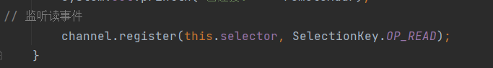

Task5 (Bonus): 编写基于NIO的NIOClient，当监听到和服务器建⽴连接后向服务端发送"Hello Server"，当监听到可读时将服务端发送的消息打印在控制台中。（⾃⾏补全NIOServer消息回写）
首先，加入NIOServer的消息回写功能，先增加可写的判断：
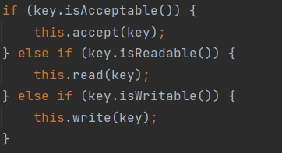
然后仿照read方法的实现，写出write函数。与read方法相对比，相同的是先从可以中取得channel，然后给缓冲区sendbuffer分配空间。清除缓冲区防止额外字符干扰。发送收到信息给客户端，放入buffer中。最后只需要再注册一个读事件，准备好读客户端输入的信息。
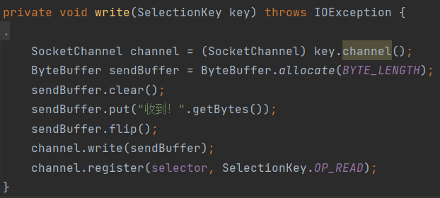
然后实现NIOClient类。首先定义读和写所使用的缓冲区：
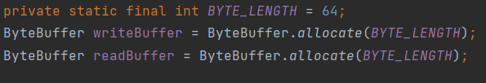
参考服务端的实现，打开socketchannel、selector、设置非阻塞、连接服务器、最后注册连接事件。
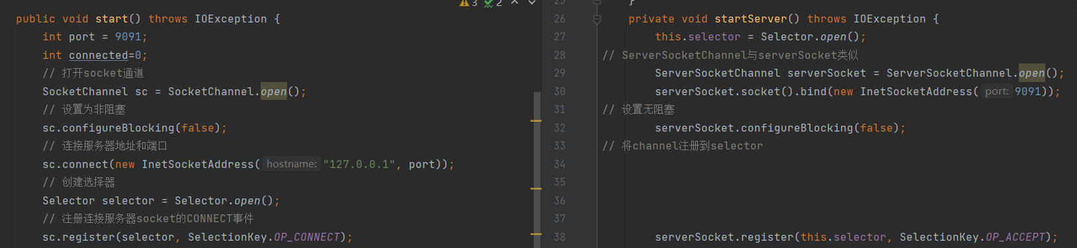
在内核里对key集进行迭代，选出发生事件的key。
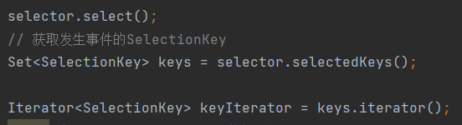
将事件的处理方法写在了条件判断块内部。首先是连接事件，由于每个客户端连接一次，将connected设为1，然后发送Hello Server消息给服务器，最后注册一个写事件，等待服务器发来消息。
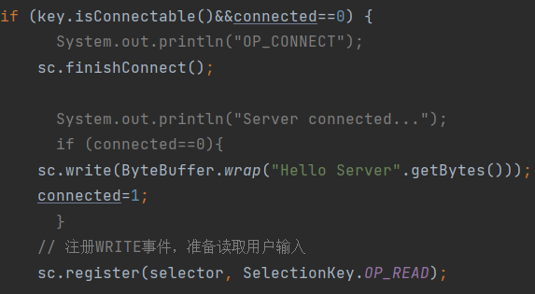
然后是客户端给服务器写内容的功能。将控制台输入的内容放入到缓冲区里，写给服务器，然后等待读取服务器发来的消息。
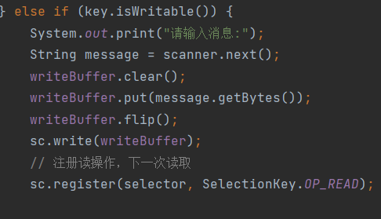
最后是读取服务器发来消息的功能。首先清空缓冲区，然后读取缓冲区的长度，将缓冲区转换成字符串，按照其长度输出在控制台里，防止输出冗余字符。最后再注册一个写事件，提供用户给服务器发消息的机会。
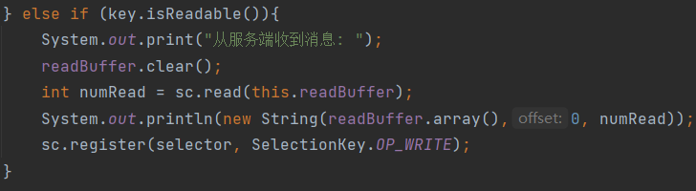
最后执行keyIterator.remove()删除已经处理过的事件。
开启服务器和一个客户端，运行结果如下：
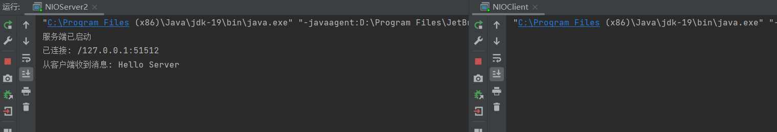
将“收到！”改写为从标准输入读取信息，然后服务器、客户端分别发送一条消息，运行结果如下：
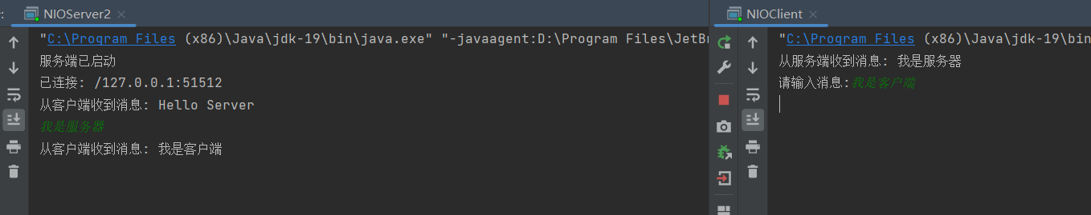
服务器同时给多个客户端提供服务，效果如下：
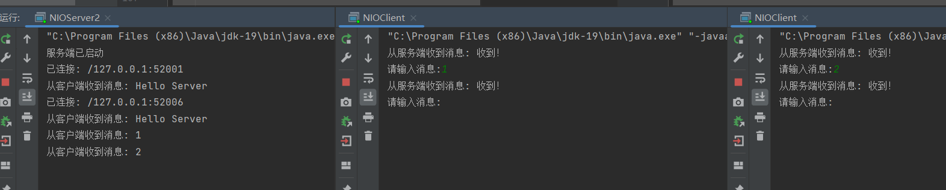
如果服务器是通过标准输入来读取要发送给客户端的信息，就会出现一些问题，如果服务器没有及时写入，不论用户发送什么信息，服务器都不会再回应，直到服务器终端输入信息为止。
- 总结
本次实验中我更加熟练地运用了Socket编程，给客户端和服务端实现读写操作。数据发送与接收并行，是通过创建并行的两个线程，分别收取客户端输入的数据、写入数据到客户端，从而可以让读和写操作不要相互阻塞等待。在此过程中，需要注意的问题是要使用join线程同步方法，防止用户端的主线程提前结束，用户关闭io通道，从而发生报错的情况。
服务器给每个客户端进行消息共享，很容易想到这要求服务器保存所有当前正在连接的客户端的socket，并在这个数组改变的时候给所有客户端发送消息。
传统网络IO有许多弊端，首先，对于阻塞IO，服务器的线程会阻塞在accept函数和read函数上，而非阻塞IO，通过创建新的线程来处理每个客户端，很容易消耗掉服务器的线程资源。IO多路复用的原理是进行系统调用select，让操作系统遍历文件描述符，省去了在应用层遍历的时间成本，而poll去掉了 select 只能监听 1024 个文件描述符的限制，epoll利用红黑树加快了遍历的速度，是IO多路复用的最优方法。

